辽宁省2019年初中学业水平考试
美术学科考试说明（征求意见稿）
为贯彻落实《教育部关于进一步推进高中阶段学校考试招生制度改革的指导意见》（教基二［2016］4号）和《辽宁省深化考试招生制度改革实施方案》（辽政发［2016］23号）精神，坚持立德树人、育人为本，提升学生美术核心素养，塑造完整人格。培养良好的兴趣爱好，为学生终身发展打好基础。发挥考试导向作用，促进学生积极参加形式多样、内容丰富的可操作性的美术活动，提高学生审美素养。经研究制定《辽宁省初中美术学业水平考试说明》，请有关部门认真组织实施。

- 命题依据
初中美术学业水平考试是衡量学生达到国家规定学习要求的程度，又是完善学生综合素质评价的重要评价内容之一。
命题依据《辽宁省全面深化义务教育课程改革的指导意见》（辽教发〔2016〕91号）、《辽宁省教育厅关于进一步推进高中阶段学校考试招生制度改革的实施意见》（辽教发〔2017〕55号）、《义务教育美术课程标准（2011年版）》、人美版教材（现行使用教材）。

- 命题原则
1.基础性和规范性。关注学科技能和学科素养并重，注重对学科基础知识、基本技能的全面考查，合理地确定试卷结构，灵活地设置题目，完善测试题型，客观真实地对学生美术学业水平进行评价，全面地反映学生的美术素养。杜绝偏题、错题、怪题。
2.全面性和科学性。以视觉形象的感知、理解和创造为特征，全面凸显美术学科的视觉性、实践性、人文性、愉悦性。落实美术核心素养理念。试题依托教材、贴近生活、注重应用，鼓励学生独立思考和创造性地解决问题，促进学生个性形成、全面发展。避免出现知识性、观点性、技术性等错误。
3.思想性和人文性。遵循教育规律和学生身心成长规律，全面渗透社会主义核心价值观，继承和弘扬优秀传统文化，贯彻落实党的教育方针。旨在考查学生美术学习能力和核心素养，注重引导教师、学生关注生活，关注美术现象和美术文化。

- 考试内容及要求
美术考试包含过程性考查及纸笔测试两方面。
（一）过程性考查内容及要求
过程性考查旨在遵循美术教育教学规律，引导教师科学设计课程实施教学，促进学生积极参加美术学习与实践。
注重考查学生参加美术国家课程的态度、过程及成果。要求保证美术课的出勤率，不得随意缺课或在课堂进行其他学科学习。各领域考查内容参照纸笔测试内容要求，形成教材要求的日常作业，建立个人学习成长档案袋。
（二）纸笔测试内容及要求
依据《义务教育美术课程标准（2011版）》及人美版教材（现行使用教材）的要求。
- 造型·表现领域相关内容及要求
内容：教材内关于透视、色彩、构图、比例等知识；速写、素描、色彩画、中国画、版画、漫画等表现方法。
要求：能探索传统和现代的媒材与技术，能使用各种工具、材料和美术语言，表现或创作具有一定思想和文化内涵的美术作品。用草图、照片和文字记录自己的创作表现过程和想法，并能用美术表现形式，来解决学习和生活中的问题。
- 欣赏·评述领域相关内容及要求
内容： 教材内关于不同时代和文化的美术作品；中外著名美术家即流派；设计作品；中国传统工艺；中外优秀建筑作品；书法与篆刻作品；新媒体艺术作品；现实生活中发生的美术现象及相关图片报道等。
要求：能根据形式美原理，分析比较自然、日常生活和美术作品中美的多样性和丰富性；认识重要的美术家及流派、风格、艺术文化价值；能运用描述、分析、解释、评价的鉴赏方法，判断生活中各种视觉文化现象；形成鉴赏美、品评美的审美判断能力。
- 设计·应用领域相关内容及要求
内容：教材内关于设计的形式原理与方法；面材、线材、体材等媒材特性；民族传统纹样等。
要求：能够用设计草图表达设计意图，借鉴艺术家或设计师的创意想法和创作手段，能用传统和现代的材料、工具与方法进行有创意的设计与表现，美化环境生活。
- 综合·探索领域相关内容及要求
内容：教材内关于跨学科相关美术创作表现；学校与社会的时事研究与美术表达；改善人类生存环境的相关美术设计；运用信息技术进行美术设计表达等。
要求：能够结合主题活动提出研究方案、整理分析素材、创作与展示，表达自己对美术与人类生存环境、美术与传统文化、美术与多元文化之间关系的认识和理解。形成综合运用知识和各方面素质协调发展的能力。

- 考试形式、时间及试卷结构
- 纸笔测试的考试形式
笔试、开卷，限时独立完成
- 纸笔测试的考试时间
90分钟
- 纸笔测试的试卷结构
1．题型结构
本试卷内容分为选择、连线、简答、实践四种，其中选择题均为单项选择考查，连线题考查学生的文化理解与审美判断能力，简答题考查学生的图像识读与审美判断能力，实践题考查学生的美术表现与创意实践能力。
2.分值与难度结构
纸笔测试分值为50分，过程性考查分值为50分，合为100分。转为A、B、C、D四个等级，纳入学生综合素质评价中。其中85—100分为A等，75—84分为B等，60—74分为C等，0—59分为D等。
在试题难易程度上，低、中、高三档试题分值的比例为7∶2∶1。

- 注意事项
（一）加强组织领导。各地教育局负责本区域美术学科初中学业水平考试具体实施工作，确保本区域初中美术学科学业水平考试安全顺利实施。
（二）严格考试管理
1.确保命题质量。加强命题队伍建设，建立命题人员资格标准和命题专家库，强化命题人员培训。提高考试命题的科学化和专业化水平。
2.做好阅卷工作。各市要加强对阅卷人员的培训，建立高素质初中美术学业水平考试评卷队伍。统一阅卷程序、标准和方式，加强对评卷工作的检查、监督和指导，确保评卷质量和公信度。
（三）做好宣传引导。美术学科初中学业水平考试改革是推进素质教育的关键环节。通过考试促进学生、家长对于美术学科的重视。
- 考试题型示例
参照人民美术出版社义务教育教科书《美术》（7-9年级）全六册教材。
选择题示例： 下面哪幅作品主要运用了装饰色彩来表达（ ）
A.《春山积翠》B.《富春山居图》 C.《捣练图》 D.《莲花飞天藻井》
答案要点：知道中国画的画面设色特点，能理解装饰色彩的色彩运用方式，四个选项均为本册教材中出现的学习内容，从四个选项中进行对比，能准确选择答案。
内容标准：八年级上册/造型表现/3.用装饰色彩来表达/装饰色彩的画面运用特点。
题目难度：中

连线题示例：请将手绘线条作品与相应的立体表达方法连接起来
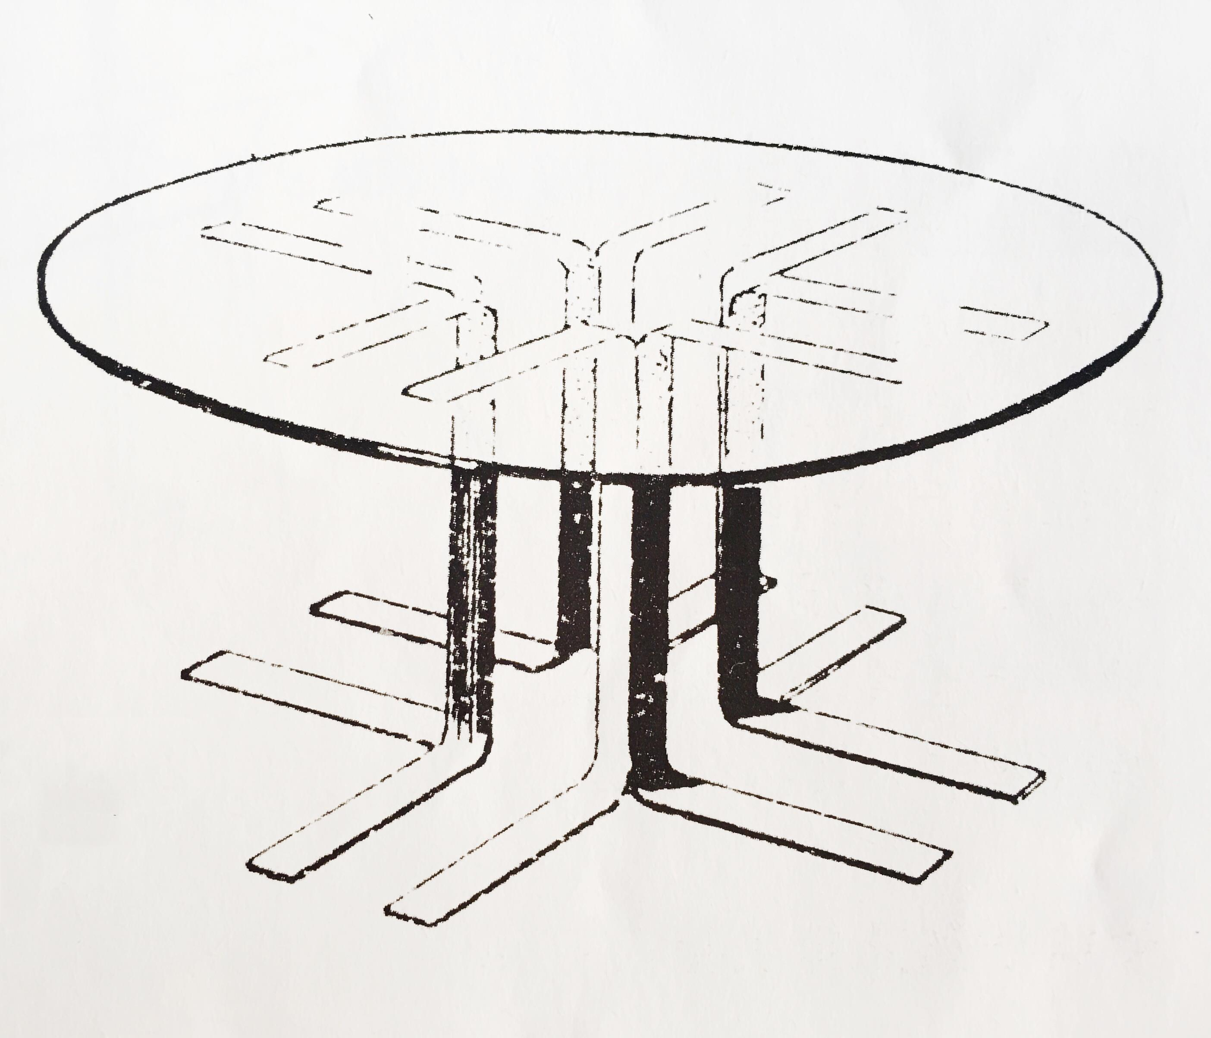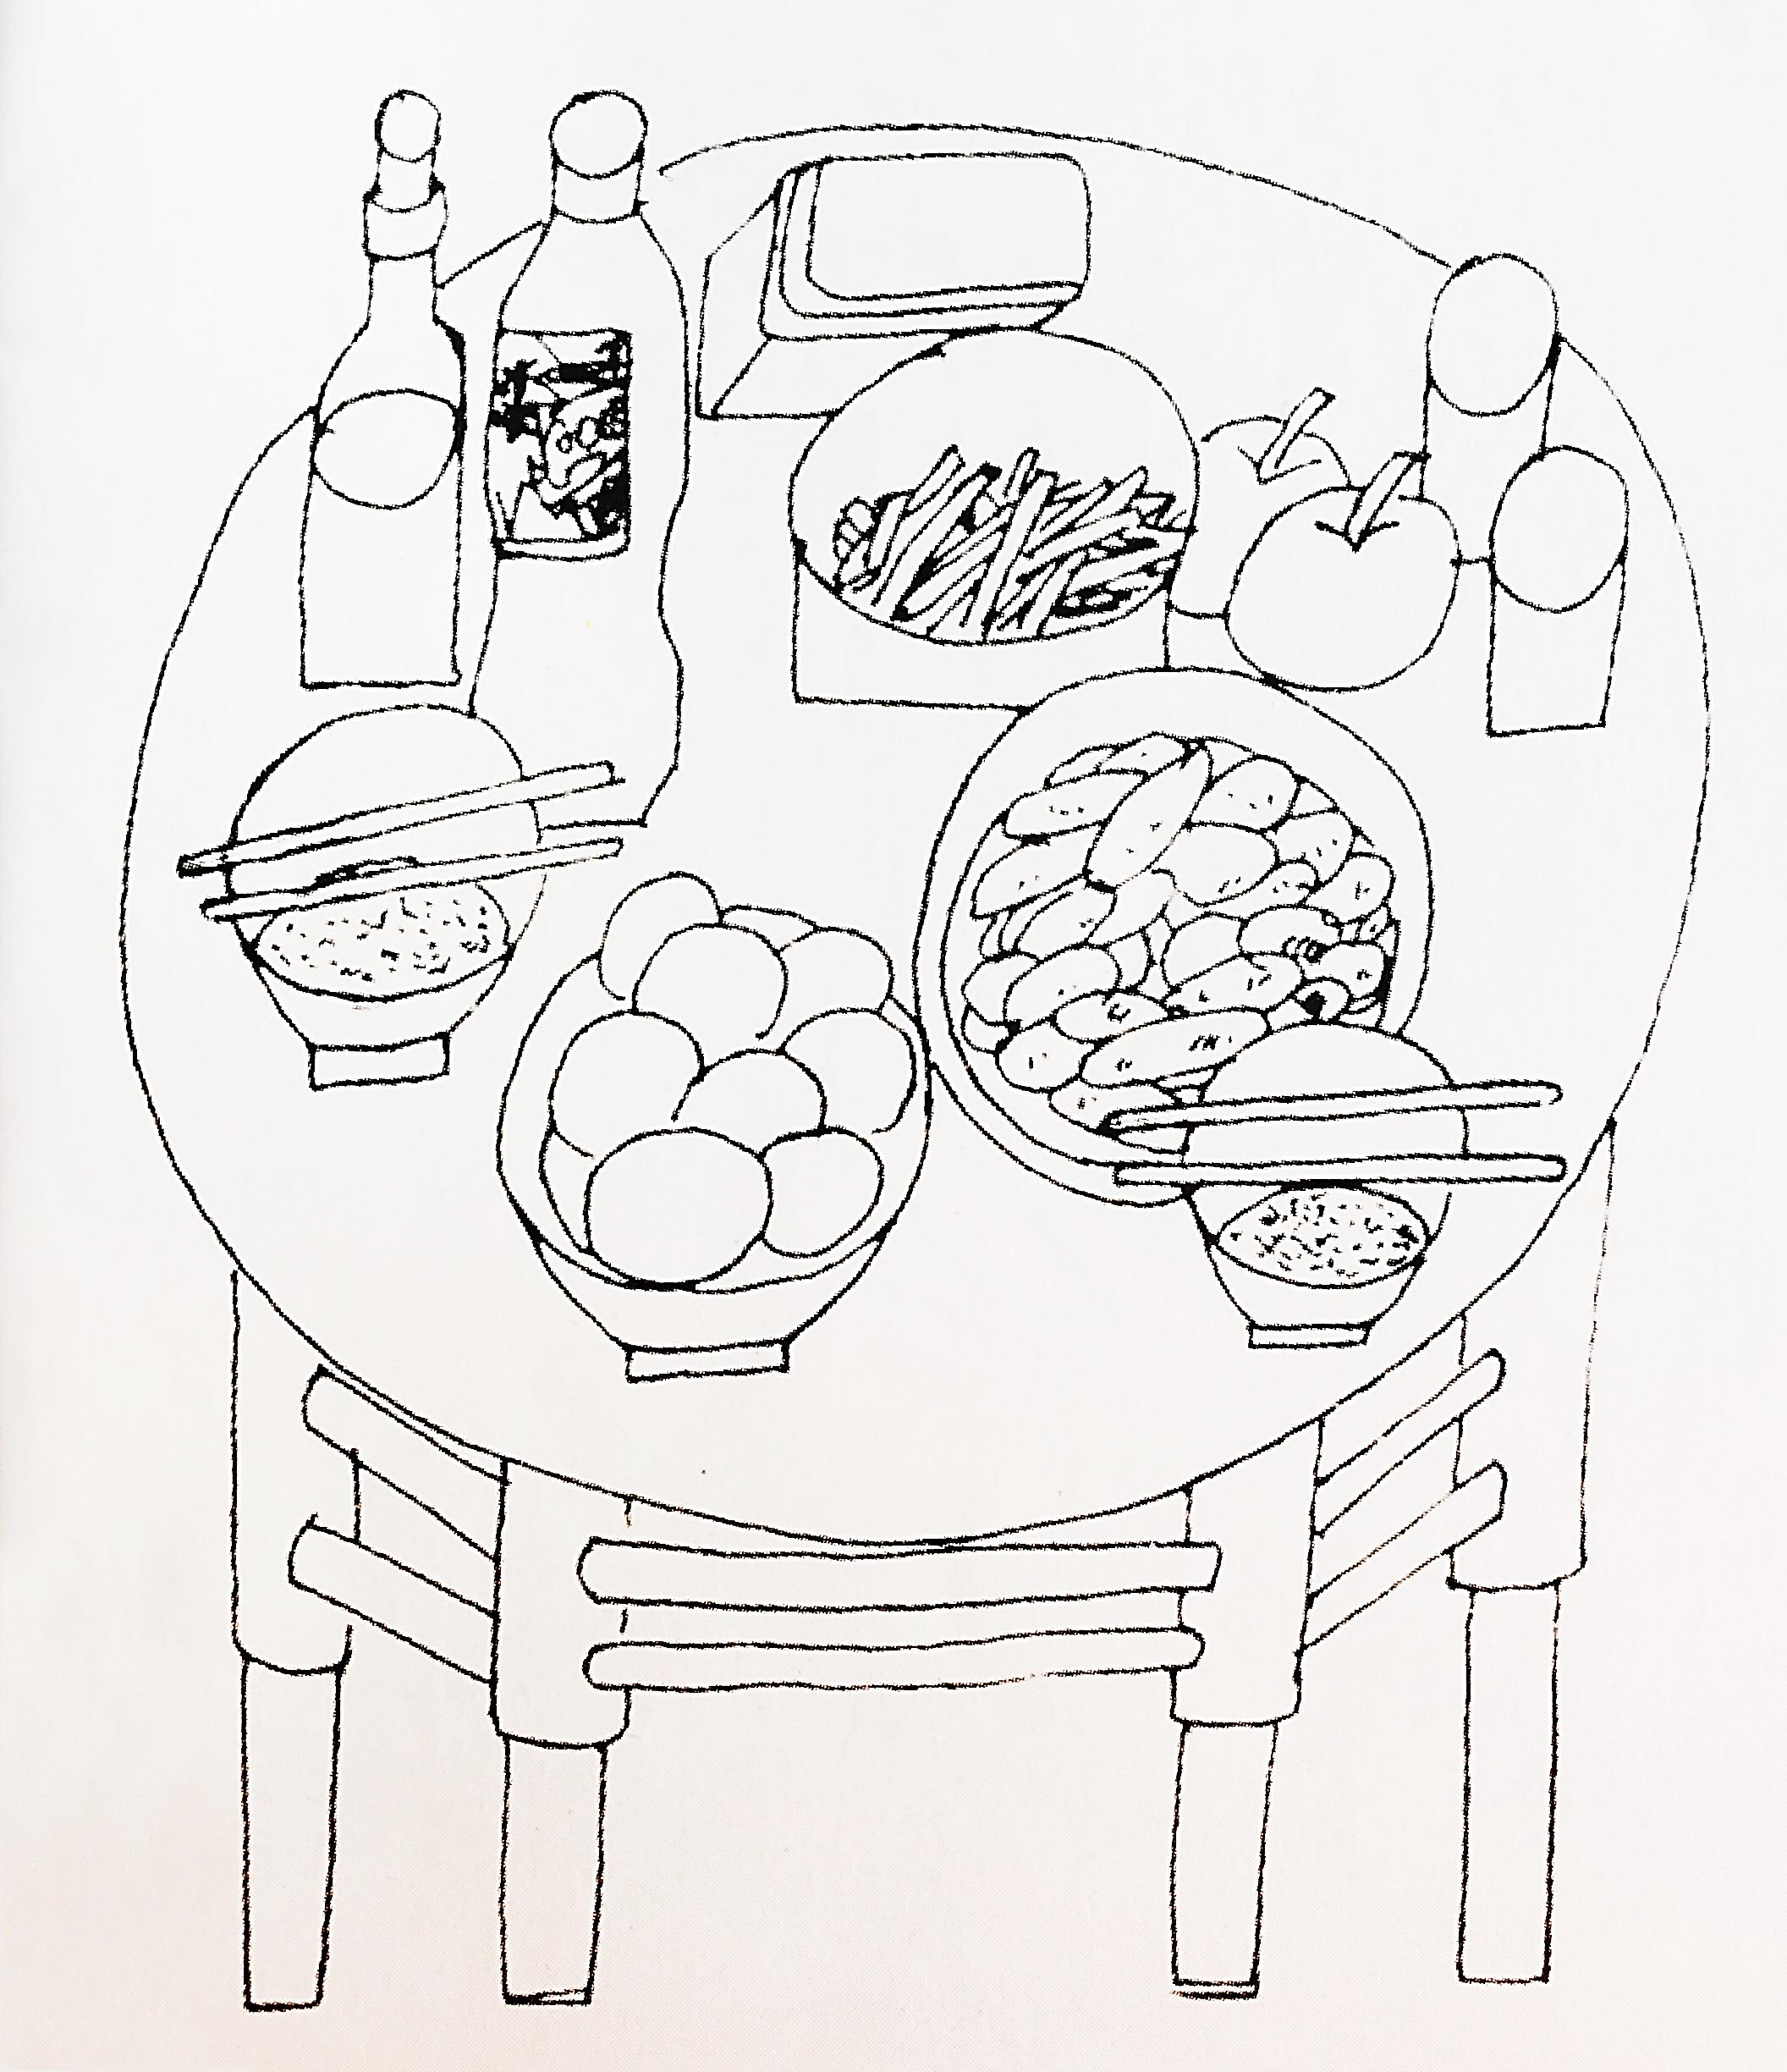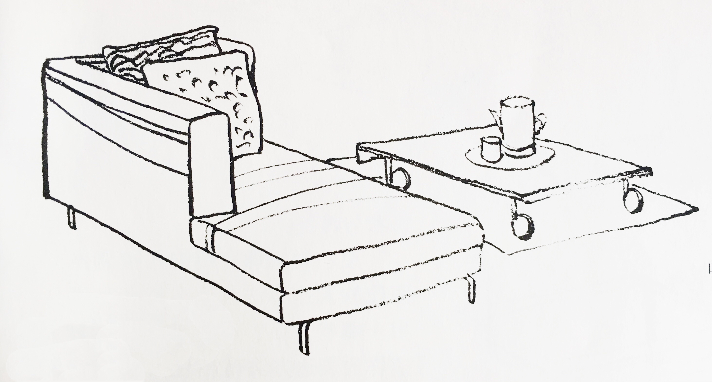
A．表达直观感受的方法 B.表达结构分析的方法 C.表达主观理解的方法
答案要点：能否根据三种不同表达立体方法的要点，做出准确判断。如：桌子画成透明的，重点表达桌子的结构，即是结构分析法；桌子画成圆的，而桌腿却画在一条水平线上，不考虑透视，即是主观理解法；严格按照透视规律表现沙发的真实感受则是直观感受法。
内容标准：七年级下册/造型•表现/2.手绘线条图像-物象的立体表达/能辨别物象立体表达的几种基本方法。
题目难度：易

简答题示例：宋代山水画家郭熙在《林泉高致》中说：“诗画同源，诗是无形画，画是有形诗。”中国传统历来认为诗与画有着密切的联系。请你从下面三幅插画中为李白《月下独酌》这首诗的前四句“花间一壶酒，独酌无相亲。举杯邀明月，对影成三人。”选出最恰当的一幅配画，并说明理由。
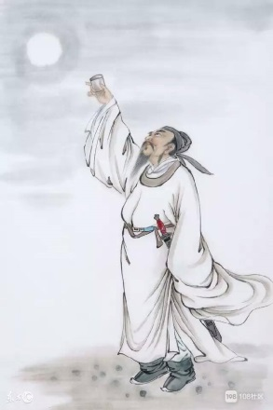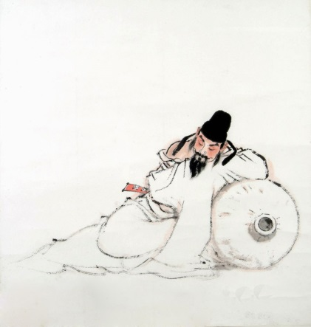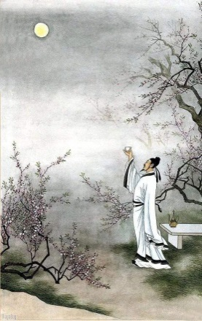
A B C
答案要点：认识插画与文学作品的重要关系，能在理解文学作品的基础上，创作贴切表达文字意境的插画。C图更恰当更全面的体现了《月下独酌》这首诗，此插画中既有“花间”、“明月”的环境美和色彩美，又有“独酌”、“举杯”的动作美，还有“邀明月”、“对饮”的意境美。A图和B图则表现的不够全面。
内容标准：九年级下册/11.为文学作品配画/能在理解文学作品的基础上，创作贴切表达文字意境的插画。
题目难度：难

实践题示例：请标出下图的五大调子，并尝试将其变成一幅黑白装饰画。
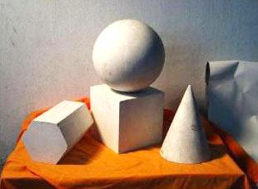
答案要点：是否掌握亮面、灰面、明暗交界线、暗面、反光五大调子。能否灵活运用点线面黑白灰完成一幅具有装饰美感的黑白装饰画。
内容标准： 九年级上册/5.明暗与立体的表现/知道明暗色调形成的基本原理和变化的基本规律。6.黑白装饰画/能区别黑白装饰画和素描，描述黑白装饰画的美，能独立创作一幅具有美感的黑白装饰画，传递审美情趣。
题目难度：中

